Stadtkirche Landshut  Freyung 629  84028 Landshut |  | 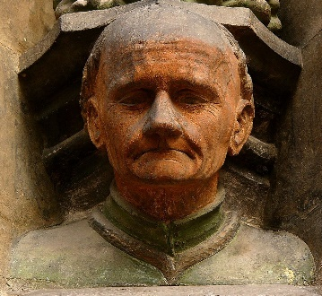  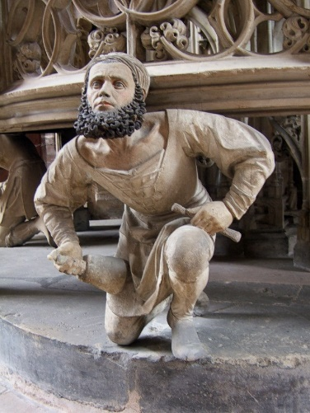  Der Unkostenbeitrag beträgt pro Person 110 €;  für Geschwisterkinder 70 Euro - zahlbar bei der Anmeldung.  Was für uns in Landshut unser Hans von Burg-hausen ist (rechts, an St. Martin), das ist in Nürnberg der Bildhauer Adam Kraft (links, in St. Lorenz): zwei der berühmtesten Künstlerportraits des Mittelalters!  Die Aufsicht durch erwachsene Betreuer ist gewährleistet. Die Fahrt wird begleitet durch Stiftspropst Franz Joseph Baur, Irene Saller und Gerti Rieder-Maul (beide: Pfarrgemeinderat St. Martin). |  | 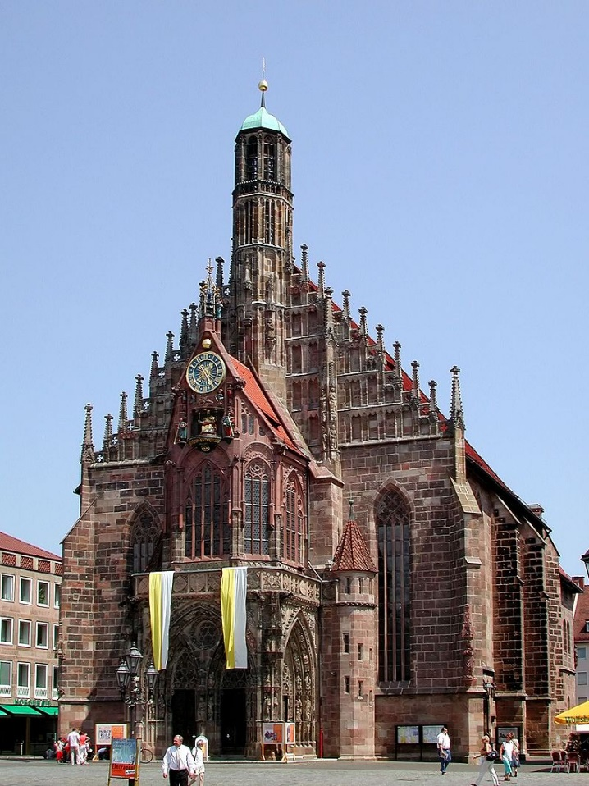
 |  | 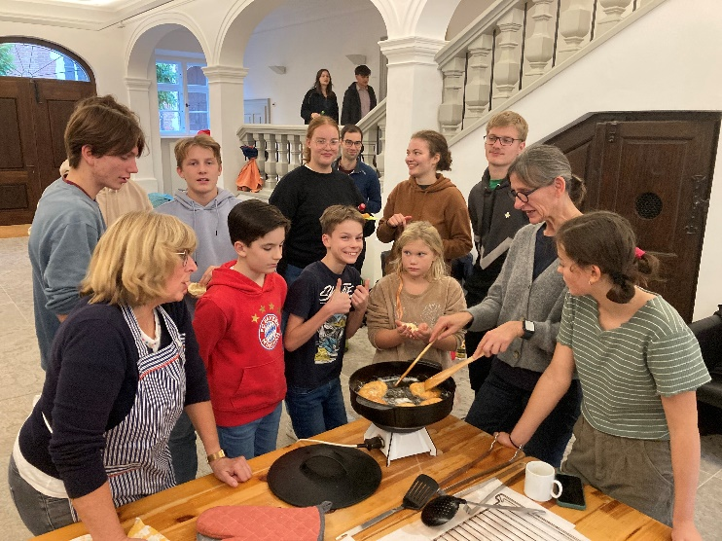 |  | MiniFreizeit  - der  Stadtkirche Landshut  21.04.-24.04.2025

MiniFreizeit in Nürnberg  Dieses Jahr fahren wir zu Ostern nach Nürnberg und verbringen dort mit den Ministrantinnen und Ministranten der Stadtkirche ein paar abwechslungsreiche Tage.  Los geht’s mit dem Zug am frühen Nachmittag des Ostermontag (21. April 2025). In Nürnberg werden wir in der Jugendherberge übernachten, die – ganz herausragend! – in der Burg liegt und einen herrlichen Blick über die Stadt bietet. Die ganze Innenstadt ist von da aus leicht zu Fuß erreichbar.  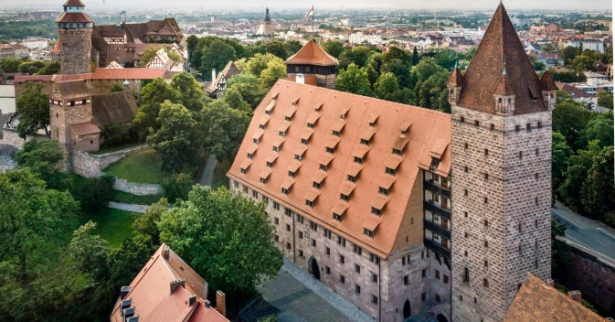  Rückkehr: Donnerstag, 24. April 2024, Abend.  Für 18 Ministrantinnen und Ministranten ist vorreserviert. Um fest buchen zu können, braucht es Eure verbindliche Anmeldung bis zum 10.03.2025 mit dem nebenstehenden Abschnitt und mit der Bezahlung des Eigenbeitrags in bar oder auf das Konto der Stadtkirche:  IBAN DE52 7435 0000 0020 8101 48  Stichwort: „Minifreizeit Nürnberg“ |  | 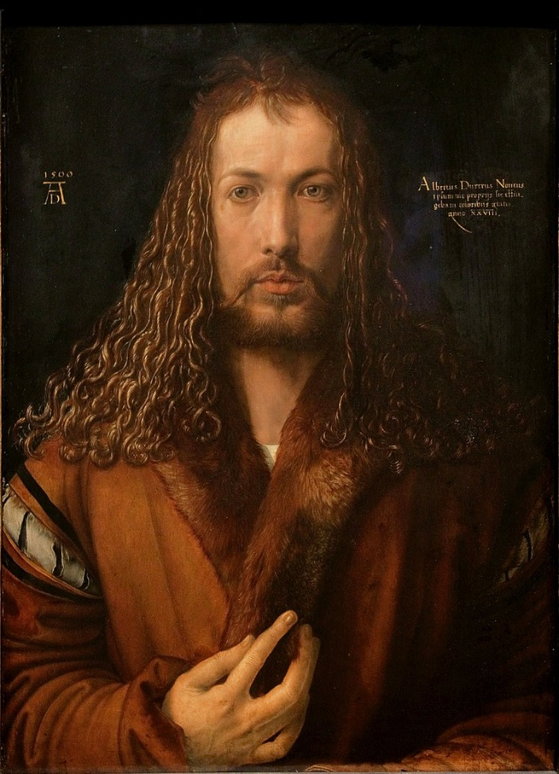  Nürnberg ist die Stadt Albrecht Dürers. Wir werden auf jeden Fall das Dürerhaus besuchen.  Das berühmte Selbstbildnis im Pelzrock ist allerdings nicht in Nürnberg, sondern in München zu sehen. Vielleicht sollten wir ein Vorausfahrt in die Münchener Alte Pinakothek machen …  Aber die Stadt bietet noch viel mehr. Wir werden wieder ein buntes Programm zusammenstellen und auch Raum dafür lassen, dass Ihr Nürnberg auf eigene Faust erkunden und das Flair der Stadt erleben könnt.  Also schnell anmelden!
Verbindliche Anmeldung zur Ministrantenfreizeit 21.04.-24.04.2025

Name: …………………………………………………………………….………………….………………..
Geb.datum:…………………………………………………………………………………………..……….
Adresse:……………………………………………………………………………………….………………
…………………………………..…………..…………………………………………………..………………
Telefon:………………………………….…………………………………………………….……………….
Erziehungsberechtigte Person erreichbar unter
(Tel.nr. / Email-Adresse): ……………………………….…..………..……………………..………………

